Міністерство освіти і науки України

Національний університет «Львівська політехніка»

Кафедра систем штучного інтелекту

*Figure 1.*

**Звіт**

про виконання

**Лабораторних та практичних робіт *з дисципліни:*** «Мови та парадигми програмування»

***з розділу***: «Цикли. Вкладені цикли. Функції. Перевантаження функцій. Рекурсія»

***Виконав:***

студент групи ШІ-13

Булишин Віктор

# **Теоретичні відомості:**

1. Теоретичні відомості з переліком важливих тем:

* Тема №1: Теоретичні освітні заходи
* Тема №2: Управління вимогами та проектування (розуміння завдань, створення блок-схем та оцінка завдань 3-7)
* Тема №3: Програмування лабораторних: VNS lab 2
* Тема №4: Програмування лабораторних: VNS lab 3
* Тема №5: Програмування лабораторних: VNS lab 7
* Тема №6: Практика програмування: Практичне завдання
* Тема №7: Звіт про документацію результатів та заходи з розміщення результатів (документи та програми на GitHub)

1. Індивідуальний план опрацювання теорії:

* Тема №1: Теоретичні освітні заходи
  + Джерела Інформації
    - <https://www.youtube.com/watch?v=oDC208zvsdg&pp=ygUHdmEgbGlzdA%3D%3D>
    - <https://acode.com.ua/urok-108-perevantazhennya-funktsij>
  + Що опрацьовано:
    - Опрацьовані логічні функції va_list, та його аргументи
    - Опрацьовано Перевантаження функцій.
  + Статус: Ознайомлений частково
  + Початок опрацювання теми: 01.12.2023
  + Звершення опрацювання теми: 01.12.2023
* Тема №2: Управління вимогами та проектування (розуміння завдань, створення блок-схем та оцінка завдань 3-7)
  + Джерела Інформації:
    - <https://www.visual-paradigm.com/tutorials/flowchart-tutorial/>
  + Що опрацьовано:
    - Створена Блок-схема
    - Обговорено завдання з командою
  + Статус: Ознайомлений
  + Початок опрацювання теми: 01.12.2023
  + Звершення опрацювання теми: 01.12.2023
* Тема №3: Програмування лабораторних: VNS lab 2
  + Джерела Інформації:
    - <https://cplusplus.com/reference/cmath/>
  + Що опрацьовано:
    - Опрацьована бібліотека cmath та застосована на практиці.
  + Статус: Ознайомлений
  + Початок опрацювання теми: 01.12.2023
  + Звершення опрацювання теми: 01.12.2023
* Тема №4: Програмування лабораторних: VNS lab 3
  + Джерела Інформації:
    - <https://cplusplus.com/reference/cmath/>
  + Що опрацьовано:
    - Опрацьована бібліотека cmath та застосована на практиці.
  + Статус: Ознайомлений
  + Початок опрацювання теми: 01.12.2023
  + Звершення опрацювання теми: 01.12.2023
* Тема №5: Програмування лабораторних: VNS lab 7.1,7.2
  + Джерела Інформації:

<https://www.youtube.com/watch?v=3iX9a_l9W9Y&ab_channel=PortfolioCourses>

* + - <https://learn.microsoft.com/ru-ru/cpp/c-runtime-library/reference/va-arg-va-copy-va-end-va-start?view=msvc-170>
  + Що опрацьовано:
    - Опрацьована функція va_list.
    - Опрацьовано переватаження функцій.
    - Опрацьовано робота функцій з змінною кількістю параметрів.
  + Статус: Ознайомлений частково
  + Початок опрацювання теми: 01.12.2023
  + Звершення опрацювання теми: 01.12.2023
* Тема №6: Практика програмування: Практичне завдання
  + Джерела Інформації:
    - <https://learn.microsoft.com/ru-ru/cpp/cpp/switch-statement-cpp?view=msvc-170>
  + Що опрацьовано:
    - Опрацьована робота з switch case
  + Статус: Ознайомлений
  + Початок опрацювання теми: 01.12.2023
  + Звершення опрацювання теми: 01.12.2023
* Тема №7: Звіт про документацію результатів та заходи з розміщення результатів (документи та програми на GitHub)
  + Джерела Інформації:
    - <https://drive.google.com/drive/u/0/folders/1tecifjIyQ9EScQ_ky0f76fXxir9oalF2>
  + Що опрацьовано:
    - Створення звіту та pull request-у
  + Статус: Ознайомлений
  + Початок опрацювання теми: 01.12.2023
  + Звершення опрацювання теми: 01.12.2023

# **Виконання роботи:**

## **1. Опрацювання завдання та вимог до програм та середовища:**

Тема №3: Програмування лабораторних: VNS lab 2

* 14
* Обрахунок математичного прикладу.

Тема №4: Програмування лабораторних: VNS lab 3

* 14
* Підрахунок суми геометричного ряду, та функції Y.
* Точні умови не були досягнуті через не точність типу даних double.

Тема №5: Програмування лабораторних: VNS lab 7

* 14
* Створення функцію зі змінною кількістю аргументів та перевантаження функцій.
* Використано va_list замість вказівників як було сказано в методичних рекомендаціях.

Тема №6: Програмування лабораторних: VNS lab 7

* Створення менеджеру бібліотеки.

## **2. Дизайн та планована оцінка часу виконання завдань:**

Програма №3 VNS lab 2

* 1 годинa

Програма №4 VNS lab 3

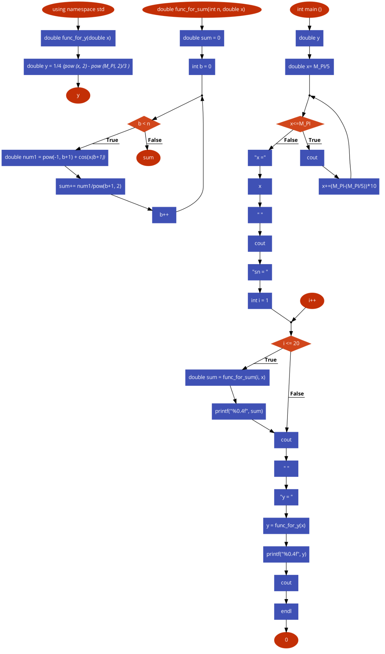

*Блок-Схема Vns lab 3.*

* 1,5 години

Програма №5 VNS lab 7.1

* 2 години

Програма №6 VNS lab 7.2

* 1 година

## **4. Код програм:**

Завдання №3 VNS lab 2

#include <iostream>

#include <cmath>

using namespace std;

unsigned long long factorial(int n) {

if (n == 0) {

return 1;

} else {

return n * factorial(n - 1);

}

}

int main () {

float n;

float d = 0;

cout << "Enter num n" << endl;

cin >> n;

if (n < 0) {

cout << "theres no factorial of 0" << endl;

} else {

unsigned long long result_factorial = factorial(n);

float a = result_factorial;

float b = 3*pow(n,n);

float c = a/b;

for (

int i = 1;

i <= n;

i++ ) {

d = d + c;

}

cout<<"Result is:"<< endl << d;

}

return 0;

}

*Код 1 VNS lab 2 №4*

Завдання №4 VNS lab 3.

#include <iostream>

#include <cmath>

using namespace std;

double func_for_y(double x) {

double y = 1/4 *(pow (x, 2) - pow (M_PI, 2)/3 );

return y;

}

double func_for_sum(int n, double x){

double sum = 0;

for(int b = 0; b < n; b++){

double num1 = pow(-1, b+1) + cos(x*(b+1));

sum+= num1/pow(b+1, 2);

}

return sum;

}

int main (){

double y;

for (double x= M_PI/5; x<=M_PI; x+=(M_PI-(M_PI/5))*10){

cout << "x =" << x << " ";

cout << "sn = ";

for(int i = 1; i <= 20; i++){

double sum = func_for_sum(i, x);

printf("%0.4f", sum);

break;

}

cout << " " << "y = ";

y = func_for_y(x);

printf("%0.4f", y);

cout << endl;

}

return 0;

}

*Код 2VNS lab 3 №4*

Завдання №5 VNS lab 7.1.

#include <iostream>

#include <stdarg.h>

#include <bitset> // Друг сказав так буде легше

using namespace std;

// перетворення чисел з двійкової системи числення в трійкову

void trans(int count, ...) {

va_list args;

va_start(args, count);

for (int i = 0; i < count; ++i) {

int binaryNumber = va_arg(args, int);

// перетворення чисел з двійкової в трійкову

cout << "Binary: " << bitset<8>(binaryNumber) << ", Ternary: ";

while (binaryNumber > 0) {

int remainder = binaryNumber % 3;

cout << remainder;

binaryNumber /= 3;

}

cout << endl;

}

va_end(args);

}

int main() {

trans(3, 3, 6, 7);

return 0;

}

*Код 3 VNS lab 7.1 №5*

Завдання №6 VNS lab 7.2.   
#include <iostream>

#include <cmath> // Use cmath for C++ standard functions

using namespace std;

// обчислення натурального логарифму

double NLog(double x) {

return log(x);

}

// обчислення десяткового логарифму

double DLog(double x, int base) {

return log(x) / log(base);

}

int main() {

char c; // вибір

cout << "What Logarithm do you want to calculate? (D-Decimal, N-Natural)" << endl;

cin >> c;

if (c == 'N' || c == 'n') {

double arg;

// використання для натурального логарифму

cout << "Enter a value for natural logarithm: ";

cin >> arg;

double NLogR = NLog(arg);

cout << "Natural Logarithm: " << NLogR << endl;

} else {

double arg;

cout << "Enter a value for decimal logarithm: ";

cin >> arg;

int base;

cout << "Enter the base for decimal logarithm: ";

cin >> base;

double DLogR = DLog(arg, base);

cout << "Decimal Logarithm: " << DLogR << endl;

}

return 0;

}

*Код 4 VNS lab 7.2 №6*

Завдання №7 Практичне завдання.

#include <cstdio>

#include <iostream>

#include <vector>

#include <string>

using namespace std;

int main() {

vector<string> books = {"Game of Thrones", "Fifty Shades of Grey", "Mein Kampf", "Kobzar"};

vector<bool> available = {true, true,true, true};

int choice;

string bookName;

menu:

cout << "Library Management" << endl;

cout << "1. List all books" << endl;

cout << "2. Borrow a book" << endl;

cout << "3. Return a book" << endl;

cout << "4. Exit" <<endl;

cout << "Enter your choice: ";

cin >> choice;

switch(choice) {

case 1:

for (int i = 0; i < books.size(); i++) {

cout << i + 1 <<". "<<

books[i] << (available[i] ? " (Available)": " (Borrowed)") << "\n";

}

break;

case 2:

cin.ignore();

cout <<"Enter book name to borrow:";

getline(std::cin, bookName);

for (const auto &book: books){

if (book == bookName){

int index = &book - &books[0];

if (available[index]) {

available[index] = false;

cout << "Book borrowed successfully!\n";

} else {

cout << "Book is already borrowed.In";

}

break;

}

}

break;

case 3:

cin.ignore();

cout << "Enter book name to return: ";

getline (cin, bookName);

for (const auto &book: books) {

if (book == bookName) {

int index = &book - &books[0];

if (!available[index]){

available[index] = true;

cout << "Book returned successfully!\n";

} else {

std::cout << "Book wasn't borrowed.\n";

}

break;

}

}

break;

case 4:

cout << "Goodbye!";

return 0; default:

cout << "Invalid choice.In";

goto menu;

}

char continueChoice;

do {

cout << "Do you want to perform another operation? (Y/N): ";

cin >> continueChoice;

} while (continueChoice != 'Y' && continueChoice != 'N' && continueChoice != 'y' && continueChoice != 'n');

if (continueChoice == 'Y' || continueChoice == 'y') {

goto menu;

} else {

cout << "Goodbye!";

}

return 0;

}

*Код 5 Практичне завдання*

## **5. Результати виконання завдань, тестування та фактично затрачений час:**

Завдання №3 VNS lab 2 підрахунок з використанням факторіала та степеней. 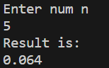

*Figure 3.*

*Тест 1 VNS lab 2*

Час затрачений на виконання завдання: 60 хвилин.

Завдання №4 VNS lab 3 підрахунок суми ряду та функції (х) 

*Figure 4.*

*Тест 1 VNS lab 3*

Час затрачений на виконання завдання: 1 годину 30 хвилин.

Завдання №5 VNS lab 7.1 створення функції з змінною кількістю аргументів. 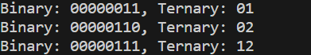

*Figure 5.*

*Тест 1 VNS lab 7.1*

Час затрачений на виконання завдання: 35 хвилин.

Завдання №6 VNS lab 7.2 створення перевантаження функцій. 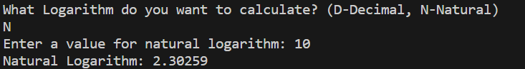

*Figure 6.*

*Тест 1 VNS lab 7.2*

Час затрачений на виконання завдання: 35 хвилин.

Завдання №7 Практичне завдання створення менеджера бібліотеки. 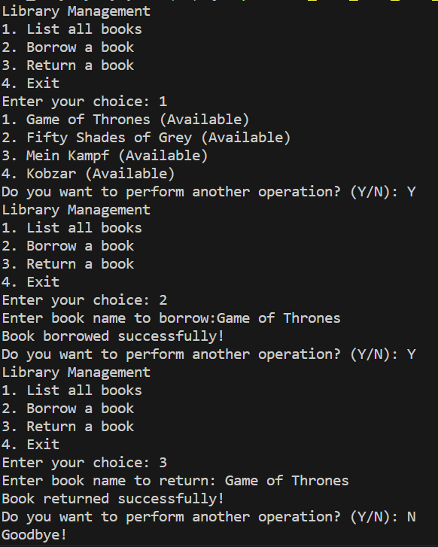

*Figure 7.*

*Тест 1 практичне завдання*

Час затрачений на виконання завдання: 1година.

* Зустріч була наживо

# **Висновки:**

Ця робота дала розширені знання праці з функціями, їх створенням та використанням. Особливо корисним було дізнатись про перевантаження функцій та елемнту va_list.  
Використано на практиці перевантаження функцій та функції з змінною кількістю аргументів.